
修大大的数学课

第48节
导数之多元函数 不等式证明上

知识点讲解课


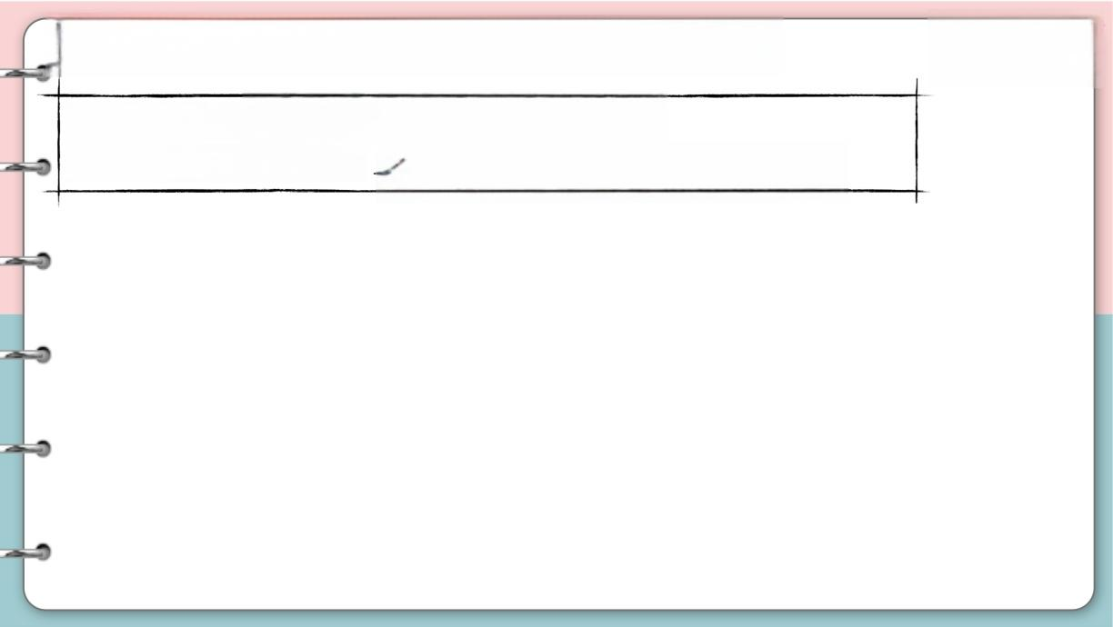
题型* 多元函数不等式证明

◎方法 一 ：主 元法 → 多元化 一 元、构运承数
◎方法二：构造函数法 →相似结构、抽取结构对应函数

的数学课 |   方法一主元法 | 修大大
◎极值最值取值范围；
◎极值点偏移问题；
◎拐点偏移问题；
◎主元法其他技巧.<令七=xZ2,七= 七=x)+X2, 。



例1
修大大的数学课
(2018新课标l卷)
已知函 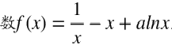
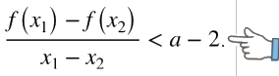
(1)讨论f(x) 的单调性；
( 2 ) 若f(x)存在两个极值点x₁,x₂, 证明：
极值取值范围
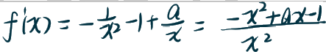

fa²4≤0 -²+^a2 Yt-)a x 1 : → f
1) fx)=1+=x^2+ax △=a²-4.
' ≤ = > f 在 1 0

i f a ^ 2 4 7 0 : 一 + a - 1 0 加 x 2
XifY2=a
ifa<-2,x22>0x1+x2<0④ x=

→xco. xlo=)(o+0

→>ifa22. +x220.x1x27

x
JX₂+)↓



例1
修大大的数学课
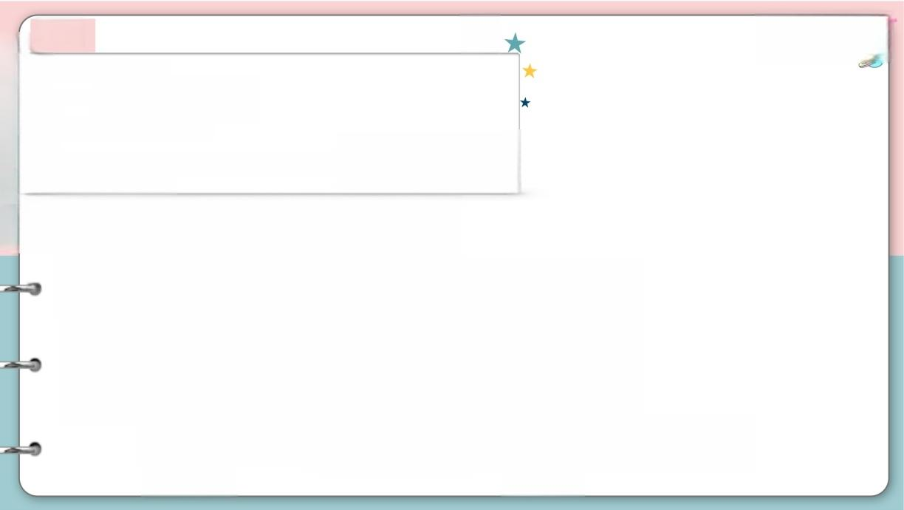
(2018新课标l卷 )
已知函 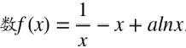
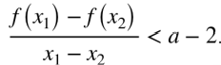
(1)讨论f(x) 的单调性；
( 2 ) 若f(x)存在两个极值点x₁,x₂, 证明：

( 2 ) 证 明 :
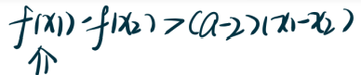
介

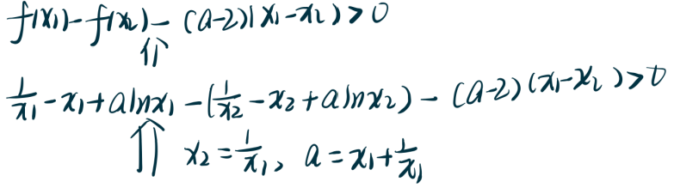
fxI f(xa)r(a -_)》

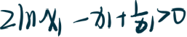
0  令(1)= 2 为 方 . 下 证 》
0C×)6) (02)




例1
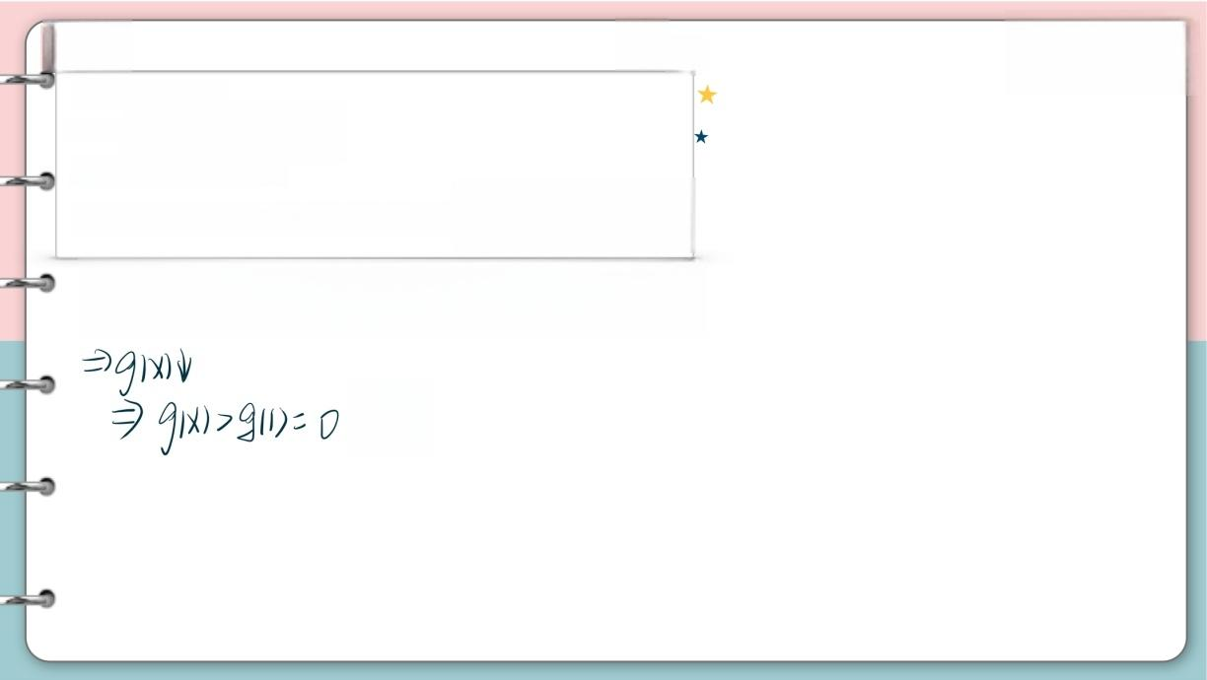
(2018新课标l卷 )
已知函
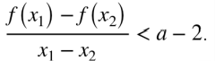
( 1 ) 讨 论f(x) 的单调性；
( 2 ) 若f(x)存在两个极值点x₁,x₂, 证明：

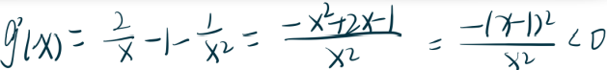


例2 ★ ★ 修大大的数学课
已知x₁,x₂ 是函数f(x)=(x-2)eˣ+a(x-1)² 的两个零点，a>0,x₁<xX₂,
证 明 ： x₁ 十x₂< 极值点偏移问题
介 fX=(x-1)e+2a
1L2-
“1.2-x2l1 仆
1 ) f 4 1 f 个 ##
fxil>812-X)
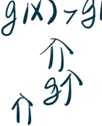
们 g81
f(x)一f12-xX)70. fxy)
光
令gx)=fx)-f12-x
gix)=fix)+f'(2-x)=(x-1)(e^x+2a)+(1-x)(e^x+2a)
=11) ex》

例3 C、X7 fxfiy) 修大大的数学课
设函 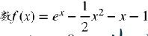, 如 果x₁≠x₂, 且f(x₁)+f(x₂)=0, ★ 拐点偏移 =f10)
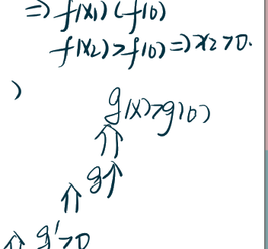
证明：x₁+x₂<0. '=ex(x+11,0 fix)(f(10)
力介 × 2 f 个 x)e x--1--1十x- 1)
fxi介If+.x2)
=exe×2x

 令hI)=e×e=2×
-f(x)cf(-x)
x fx)+介frx27 h'e×+ h-)10) g
令g1x)=f(xD+f-x)


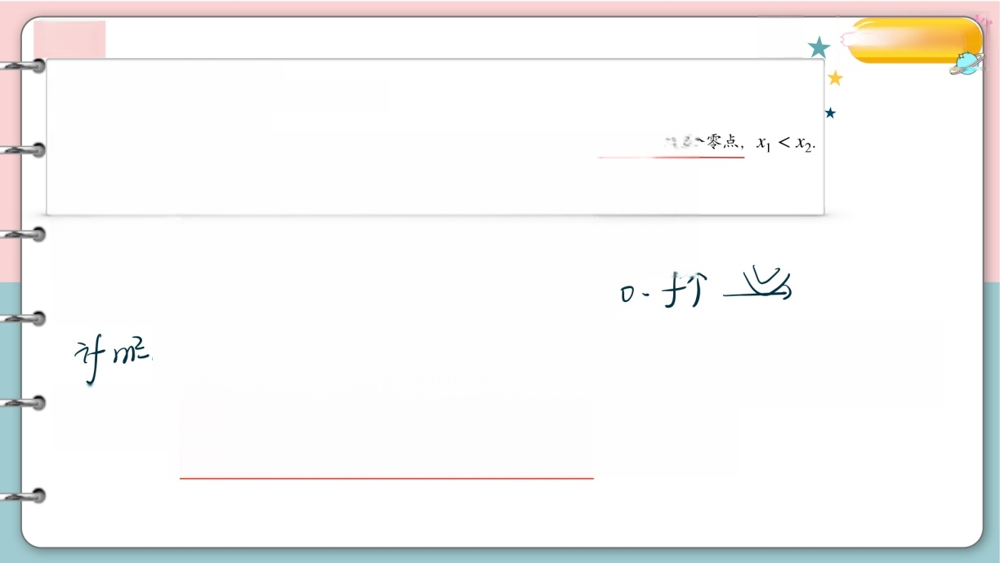
修大大的数学课
例4
(2021深圳实验学校11月质检) 已知函数f(x)=x²-2mx+2Inx(m>0).
(1)讨论函数f(x) 的单调性.
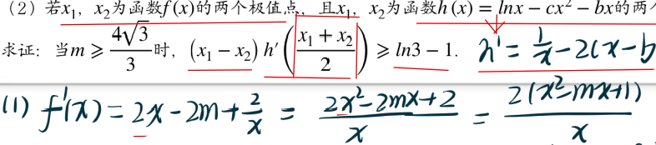
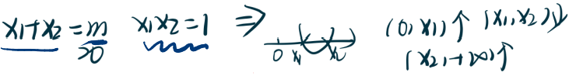
D=m²4. 二 计m²4≌0>Dcm≌2 ·f

0 二 m>2
7
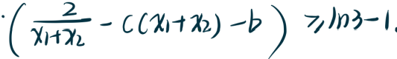
(2)江明
(Z₁-X²)

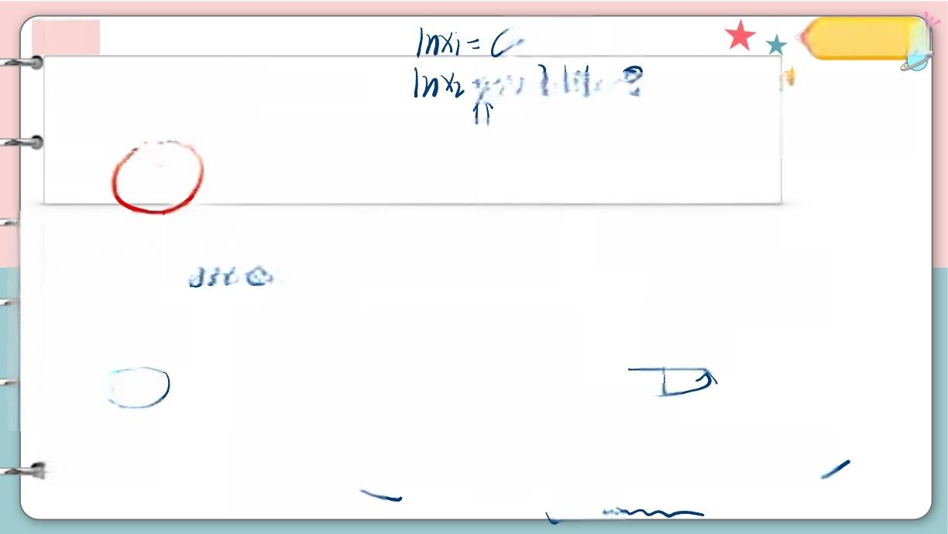
例4 x₁²+b×) ① 修大大的数学课
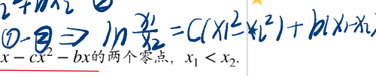
(2021深圳实验学校11月质检) 已知函数f(x)=x²-2mx+2Inx(m>0).
(×
(1)讨论函数f(x) 的单调性.
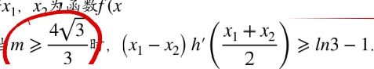
(2)若. )的两个极值点，且x₁,x₂
为函数h(x)=In.
求证：当

X + h x ) - 亿 2 7 子
思 路 : 主 无 法

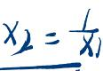
1 x
点
、

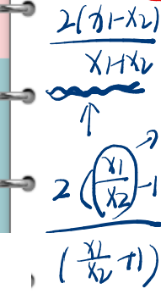
x
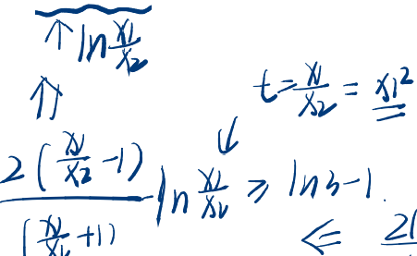
个
山
CbL).

t)t3-1
<
+1)
土

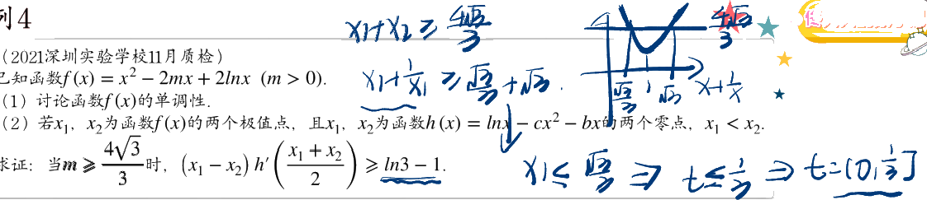

例4 每
3
★
(1)讨论函数f(x)的单i 零 雨 ×+
( 2 ) 若x₁,x₂ 为函数f(
求证：当 时，
X I ≤ 习 七 ≤ 七 二 ( 0 言

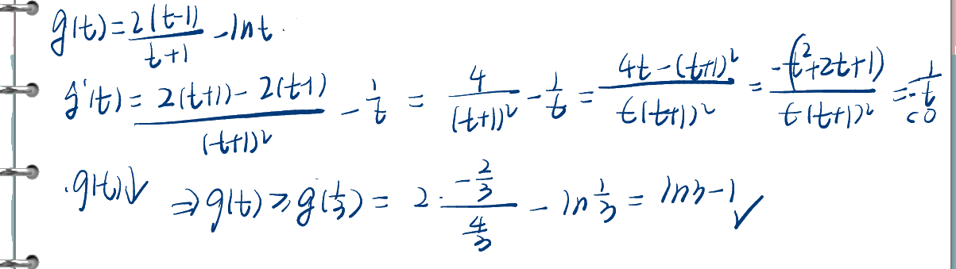
9uys47955=1

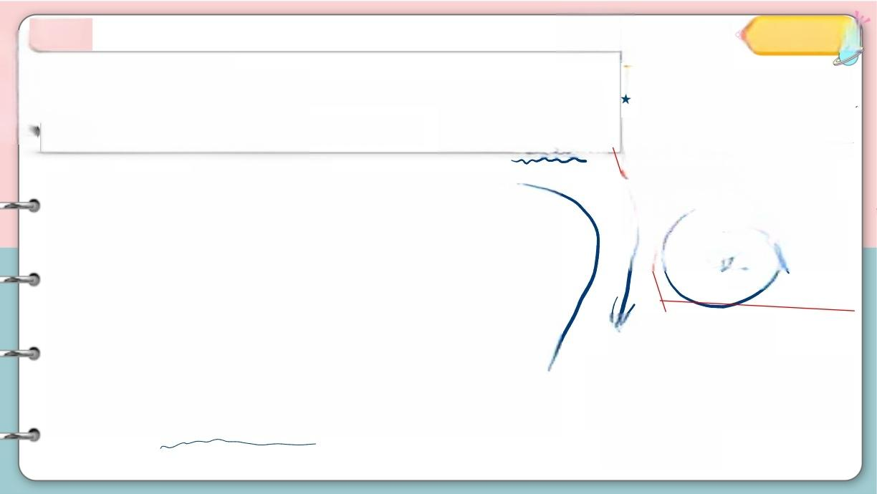
例5
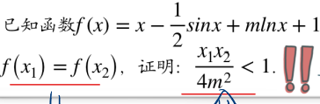
(2021届厦门一中10月质检)
,若存在x₁,x₂ ∈(0,+∞),

并非极值点偏移 x24m^2

修大大的数学课
★★
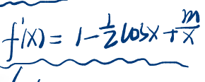
极 偏 :
且当x₁≠x₂ 时，

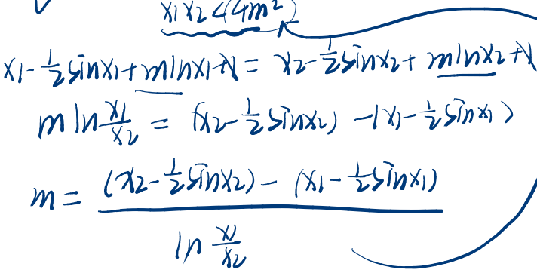
介
也
f i 1 ⑩ 义
X1X244m²

X2<x^2<4m^2
1

一 - 2 0 0 3 x 2 . 0
m20=f'>b=f×

∴m<


例5
修大大的数学课
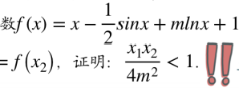
(2021届厦门一中10月质检)
xi2x2
,若存在x₁,x₂ ∈(0,+∞), 且当x₁≠x₂ 时，
已知函 f(x₁)=
X)XLL4m 合
2C21m)=-2m
1
并非极值点偏移
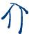
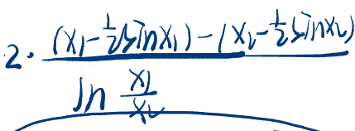
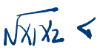
(xX=XsinX= 1=1-osx0
X2x 业
-SinX2-snX ①
力 2 0
fxof( X》sinX-n
X7sn ( X1-sinX1)(2x2-Snx
21x1-XL) sinX2-snx X1X
<21x1-X2)X七=1-x 1n


例5
力iLX2
修大大的数学课
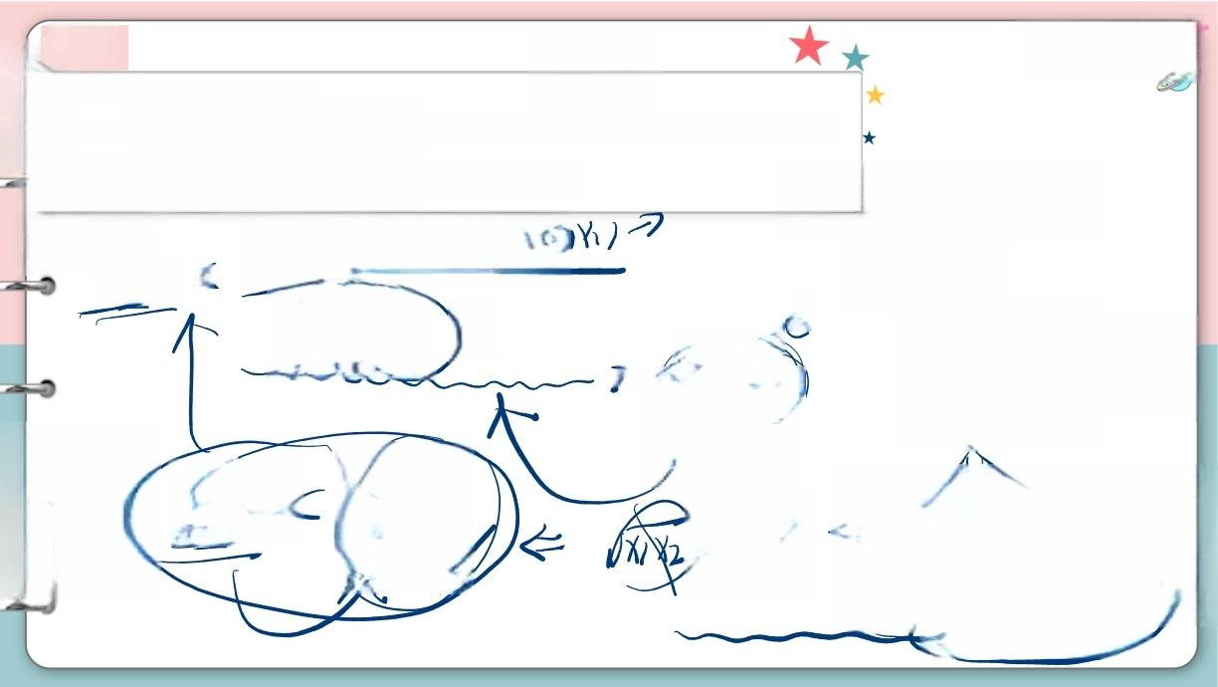
(2021届厦门一中10月质检)

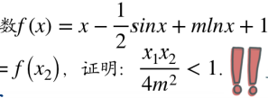
,若存在x₁,x₂ ∈(0,+∞),
已知函 f(x₁)=
并非极值点偏移
yoal
(2x-Ginx)12×₂-9
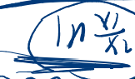 员
N 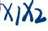 <

7

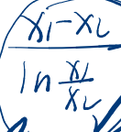

乙 ij

且当x₁≠x₂ 时，

(2×1-Gnxi-12×1-4inx)

x1-X2

女 X  In%  n | 今 切DCt4  二 历  t > 七 t


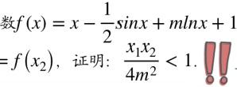

例5
(2021届厦门一中10月质检)
修大大的数学课

  已知函 | ,若存在x₁,x₂ ∈(0,+∞), | 且当x₁≠x₂ 时，
f(x₁)= | 并非极值点偏移
深 下

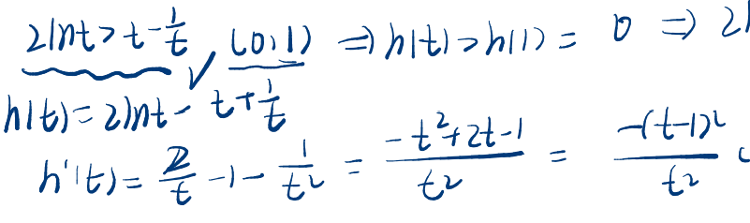
LD1)→hIt)→h11)=
D=)2mt>ti

1 t↓

